

jQuery 基础课程—jQueryUI和插件

复习jQuery操作DOM
重点内容
名称 | 说明 | 用法
css() | 设置或获取样式属性 | 设置：  $(“li”).css(“color”, “red”);  获取：  var color = $(“li”).css(“color”);
addClass(className) | 设置类样式 | $(“li”).addClass(“liItem”);
removeClass(className) | 移除类样式 | $(“li”).removeClass(“liItem”);
show() | 显示 | $(“li”).show(1000);
val() | 设置或获取值 | 设置：  $(“input”).val(“我是文本框的值”);  获取：  $(“input”).val(); // 如果有多个input，取第一个input的值
html() | 设置或获取html内容 | 设置：（动态创建元素）  $(“div”).html(“<p>我是一个p元素</P>”);  清空节点：  $(“div”).html(“”);  获取：  $(“div”).html();
append() | 追加元素 | 为body元素追加子元素：  $(“body”).append(“<div>传智播客</div>”);

jQuery其他必备知识

重点内容
事件机制
- 事件绑定：on(events, [, selector ] [, data ], handler)
- 事件解绑：off(event)
- 事件触发：trigger(event);
- 数据缓存
- 插件基本使用

尺寸、位置操作

高度和宽度操作
height ： $(selector).height(); //带参数设置，不带参数获取,参数是number类型
width ： $(selector).width(200); //带参数设置，不带参数获取
css()获取高度和height获取高度的区别？
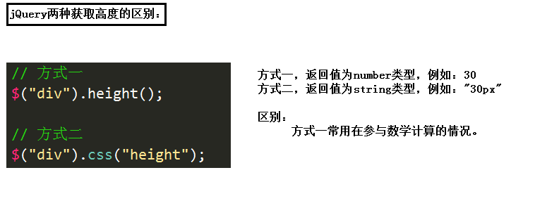

坐标值操作
offset() 获取或设置元素相对于文档位置的方法
获取：$(selector).offset();
此时，返回一个object，包含left和top属性，值是相对于document的位置。
$(selector).offset({left:100, top: 150}); // 设置元素位置

position() 获取相对于其最近的定位的父元素的位置。
只能获取，不能设置。
相对与其最近的__定位__元素
返回一个object，包含left和top属性
例如：
$(selector).position();

元素的滚动：
scrollLeft() 获取或者设置元素水平方向滚动的位置
scrollTop() 获取或者设置窗口垂直方向的滚动的位置
例如：
$(selector).scrollLeft(100);

scroll() 事件触发或者绑定滚动事件
scroll(hander) 绑定滚动事件
$(selector).scroll(function(){
//当选择的元素发生滚动的时候触发
});
scrollTop 解释：
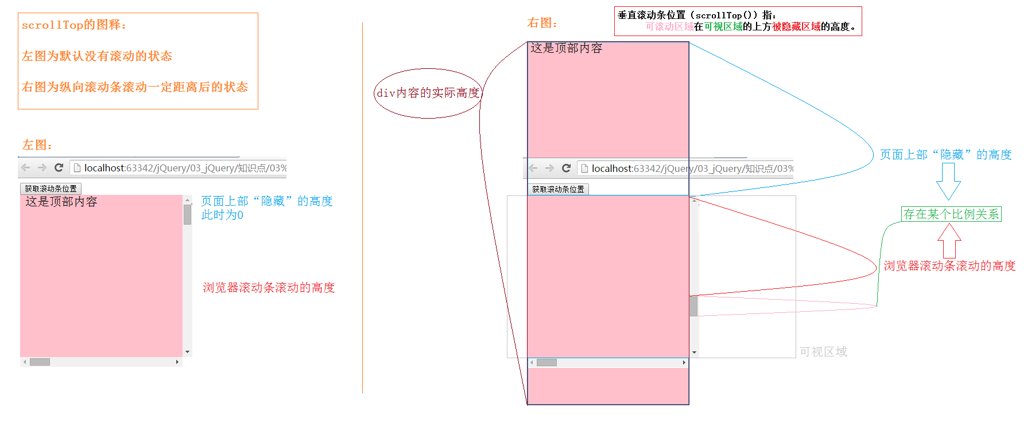

【案例】防腾讯固定导航栏
【案例】两侧跟随的广告

jQuery事件机制

简单事件绑定
click(hander) .click() //绑定事件 或者触发 click事件
blur() //失去焦点事件，同上
hover(mouseenter, mouseleave) //鼠标移入，移出
mouseenter()： 当鼠标离开元素及它的子元素的时都会触发。
mouseleave(): 当鼠标离开自己时才会触发，子元素不触发。
dbclick() 双击
change() 改变,比如：文本框发送改变，下来列表发生改变等…
focus() 获得焦点
keyup(), keydown(), keypress() : 键盘 键被按下。
mousedown() 鼠标按下
其他参考：http://www.w3school.com.cn/jquery/jquery_ref_events.asp

绑定事件的方式 bind方式（不推荐，1.7以后的jQuery版本被on取代）
语法格式：.bind( eventType [, eventData ], handler )
参数说明
第一个参数：事件类型
第二个参数：传递给事件响应方法的数据对象，可以省略。
事件响应方法中获取数据方式： e.data
第三个参数：事件响应方法
第二个参数可以省略。
例如:
$("p").bind("click", function(e){
//事件响应方法
});

delegate方式（推荐，性能高，支持动态创建的元素）
语法格式：$(selector).delegate( selector, eventType, handler )
语法说明：
第一个参数: selector， 子选择器
第二个参数：事件类型
第三个参数：事件响应方法
例如：
$(".parentBox").delegate("p", "click", function(){
//为 .parentBox下面的所有的p标签绑定事件
});
优势：效率高

on方式（最现代的方式，兼容zepto，强烈建议使用的方式）
jQuery1.7版本后，jQuery用on统一了所有的事件处理的方法
语法格式：$(selector).on( events [, selector ] [, data ], handler )
参数介绍：
第一个参数：events，事件名
第二个参数：selector,类似delegate
第三个参数: 传递给事件响应方法的参数
第四个参数：handler，事件处理方法
例如：
//绑定一个方法
$( "#dataTable tbody tr" ).on( "click", function() {
console.log( $( this ).text() );
});

//给子元素绑定事件
$( "#dataTable tbody" ).on( "click", "tr", function() {
console.log( $( this ).text() );
});

//绑定多个事件的方式
$( "div.test" ).on({
click: function() {
$( this ).toggleClass( "active" );
}, mouseenter: function() {
$( this ).addClass( "inside" );
}, mouseleave: function() {
$( this ).removeClass( "inside" );
}
});

one绑定一次事件的方式
.one( events [, data ], handler )
例如：
$( "p" ).one( "click", function() {
alert( $( this ).text() );
});

事件解绑
unbind解绑 bind方式绑定的事件( 在jQuery1.7以上被 on和off代替)
$(selector).unbind(); //解绑所有的事件
$(selector).unbind(“click”); //解绑指定的事件
undelegate解绑delegate事件
$( “p” ).undelegate(); //解绑所有的delegate事件
$( “p” ).undelegate( “click” ); //解绑所有的click事件
例如：
var foo = function () {
// Code to handle some kind of event
};

// ... Now foo will be called when paragraphs are clicked ...
$( "body" ).delegate( "p", "click", foo );

// ... foo will no longer be called.
$( "body" ).undelegate( "p", "click", foo );
off解绑on方式绑定的事件
$( “p” ).off(); // 移除所有事件
$( “p” ).off( “click”, “**” ); // 解绑所有的click事件，两个*表示所有
$( “body” ).off( “click”, “p”, foo );
案例1：
var foo = function() {
// Code to handle some kind of event
};

$( "body" ).on( "click", "p", foo );

// ... Foo will no longer be called.
$( "body" ).off( "click", "p", foo );

案例2：（了解）解绑命名空间的方式：
var validate = function() {
// Code to validate form entries
};

// Delegate events under the ".validator" namespace
$( "form" ).on( "click.validator", "button", validate );

$( "form" ).on( "keypress.validator", "input[type='text']", validate );

// Remove event handlers in the ".validator" namespace
$( "form" ).off( ".validator" );

事件触发
简单事件触发
$(selector).click(); //触发 click事件
trigger方法触发事件
$( “#foo” ).trigger( “click” );
triggerHandler触发 事件响应方法，不触发浏览器行为
$( “input” ).triggerHandler( “focus” );

jQuery事件对象介绍
event.data //传递的额外事件响应方法的额外参数
event.currentTarget === this //在事件响应方法中等同于this，当前Dom对象
event.target //事件触发源，不一定===this
event.pageX //The mouse position relative to the left edge of the document
event.stopPropagation()//阻止事件冒泡
e.preventDefault(); //阻止默认行为
event.type //事件类型：click，dbclick…
event.which //鼠标的按键类型：左1 中2 右3
event.keyCode// code的c是大写
案例【鼠标跟随效果】

jQuery补充

数据缓存
获取：
$(selector).data(); 获取数据缓存
$(selector).data(“index”);

设置：
$(selector).data(“index”, 1); 设置数据缓存
$(selector).data({belong: “传智播客”});

链式编程
链式编程原理：return this;
end(); // 结束当前链最近的一次过滤操作，并且返回匹配元素之前的状态。

隐式迭代
默认情况下，会自动迭代执行jQuery选择出来所有dom元素的操作。
如果获取的是多元素的值，默认返回的是第一个元素的值。

案例【五角星评分控件】

map函数
var array = [];
// 第一个参数：当前的元素
// 第二个参数：序列号
$.map(arry,function(object,index){}) (注意参数的顺序是反的) 返回一个新的数组

var arry = $(“li”).map(function(index, element){})
var newArr = $.map($("li"), function(e, i) {
return $(e).text() + i;//每一项返回的结果组成新数组
});

var newArr = $("li").map(function(index, ele){
console.log("elem:" + elem);
console.log("index:" + index);
retrun index;
});

each函数
全局的
$.each(array, function(index, object){})

$(“li”).each(function(index, element){} )
参数的顺序是一致的。

例如：
$( "li" ).each(function() {
$( this ).addClass( "foo" );
});

$( "li" ).each(function( index ) {
console.log( index + ": " + $( this ).text() );
});

$( "div" ).each(function( index, element ) {});

多库共存
jQuery占用了：$ 和jQuery这两个变量

var $ = { name : “itecast” };
$.noConflict(); // 此时可以使用jQuery（如果jQuery没有被占用）

var laoliu_jQ = $.noConflict();//让jQuery释放 $, 让$ 回归到jQuery之前的对象定义上去。此时，可以使用laoliu_jQ来代替 jQuery和$的作用

jQuery插件机制

制作插件
全局jQuery函数扩展方法
$.log = function() {

}

//$("li")
jQuery对象扩展方法
$.fn.log = function() {

}

第三方插件
jQuery.color.js
animate()自定义动画：不支持背景的动画效果
animate动画支持的属性列表
jQuery.lazyload.js
使用步骤：
- 引入jQuery文件
- 引入插件
- 使用插件

jQueryUI
jQueryUI教程
基本使用
- 引jQueryUI的css文件
- 引jQuery文件
- 引jQueryUI文件
- 使用jQueryUI（参照jQueryUI提供的demo）

